Отчет
о результатах осуществления закупок товаров, работ, услуг для обеспечения
муниципальных нужд муниципального образования город Владимир за 2016 год.

Муниципальный заказ - способ обеспечения нужд муниципального образования. Формирование заказа осуществляет заказчик на основе утверждаемых органом местного самоуправления муниципальных программ, направленных на решение вопросов обеспечения жизнедеятельности населения муниципального образования и финансируемых из средств местного бюджета на предстоящий финансовый год.
Муниципальный заказ обеспечивается за счет финансирования из бюджетных или внебюджетных средств, при этом муниципальный заказ становится одним из элементов исполнения бюджета и управления муниципальной собственностью, муниципальными предприятиями и учреждениями.
Развитие системы муниципальных закупок направлено на эффективное использование средств городского бюджета и внебюджетных источников, повышение прозрачности отношений между муниципальными структурами и бизнесом, развития добросовестной конкуренции, предотвращения коррупции и других злоупотреблений в сфере осуществления закупок.
Эффективное использование бюджетных средств невозможно без исполнения муниципального заказа.
Деятельность управления муниципального заказа, как уполномоченного органа по осуществлению закупок, направлена на повышение эффективности расходования бюджетных средств, обеспечение гласности и прозрачности процесса формирования и размещения заказов для муниципальных нужд города Владимира, в рамках осуществления единой политики в области формирования и размещения муниципального заказа и обеспечения исполнения требований законодательства Российской Федерации об осуществлении закупок.
Управление руководствуется в своей деятельности Федеральным законом от 05.04.2013 № 44 - ФЗ «О контрактной системе в сфере закупок товаров, работ, услуг для обеспечения государственных и муниципальных нужд» и нормативными актами, принятыми на уровне федерации, субъекта и муниципального образования.
В соответствии с решением Совета народных депутатов от 25.02.2016 № 162 «О положении об управлении муниципального заказа администрации города Владимира» управление муниципального заказа, как уполномоченный орган выполняет функции:
- по организации работы по разработке сводного плана закупок, определение перечня дополнительной информации, включаемой в планы-графики, размещение в единой информационной системе планов-графиков и внесённых в них изменений, подготовленных контрактными службами (контрактными управляющими) заказчиков;
- по размещению заказов, проводит всю необходимую работу по организации и проведению конкурентных способов закупок, формированию по результатам торгов проектов муниципальных контрактов, направлению оператору электронной площадки проектов муниципальных контрактов по результатам проведения открытых электронных аукционов, направлению победителям проектов муниципальных контрактов по результатам проведения конкурсов и запросов котировок, муниципальные заказчики осуществляют размещение закупок у единственного поставщика.
Структура размещения муниципального заказа в городе Владимире – централизованная.
По состоянию на 31 декабря 2016г. зарегистрировано 232 муниципальных заказчика с правом размещения информации о размещении закупок и публикации сведений о муниципальных контрактах на Официальном сайте РФ, в том числе 181 основной заказчик по размещению закупок в рамках № 44-ФЗ и 51 организация является заказчиками по Федеральному закону №223-ФЗ «О закупках товаров, работ, услуг отдельными видами юридических лиц».
Постановлением главы администрации города Владимира от 14.04.2016 №934 «О сводном плане закупок товаров, работ, услуг для муниципальных нужд муниципального образования город Владимир на 2016 год» с внесёнными изменениями утвержден объем сводного муниципального заказа города Владимира по распорядителям бюджетных средств и номенклатуре товаров, работ, услуг в сумме 2735,78млн. рублей.
Структура объема муниципального заказа по отраслям экономики представлена в сравнительной таблице:

Наименование муниципального заказчика, распорядителя бюджетных средств | Полная стоимость закупок товаров, работ, услуг,  (млн руб.)
 | 2012 год | 2013 год |  | 2014 год |  | 2015 год |  | 2016 год | Процент роста (снижения) к 2015 г.
Управление ЖКХ | 758,8 | 636,2 |  | 423,2 |  | 460,4 |  | 798,2 | 173
Управление образования | 953,3 | 838,2 |  | 704,8 |  | 651,5 |  | 778,9 | 120
Управление капитального строительства | Решение СНД о создании управления от 23.04.2014 № 76 |  |  | 836,2 |  | 795,6 |  | 852,7 | 107
Управление культуры и туризма | 50,9 |  | 49,5 | 54,1 |  | 51,3 |  | 44,5 | 87
Управление административными зданиями | 42,6 |  | 55,6 | 50,4 |  | 45,6 |  | 46,9 | 102
Управление физической культуры и спорта | 34,8 |  | 38,9 | 37,8 |  | 31,2 |  | 47,2 | 151
Управление по делам молодежи | 40,2 |  | 32,0 | 34,8 |  | 33,9 |  | 32,7 | 96
Управление наружной рекламы | 8 |  | 9,1 | 17,3 |  | 10,2 |  | 10,5 | 103
Прочие структурные подразделения | 59,9 |  | 47,9 | 104,2 |  | 127,1 |  | 124,0 | 98
ИТОГО: | 2505 |  | 2031,2 | 2270,7 | 2218,5 |  | 2735,78 |  | 123
Анализ объемов муниципального заказа в разрезе отраслей экономики показал, что в 2016 году по сравнению с 2015 годом размещено бюджетных средств меньше:
- по управлению культуры и туризма на 13 %,
- по управлению по делам молодежи на 4%,
- на развитие физической культуры и спорта на 22%,
При этом увеличились расходы:
- на реализацию программ жилищно-коммунального хозяйства на 73%
- на образование на 20%,
- по управлению капитального строительства на 7%,
- по управлению по физической культуры и спорта на 51%.
Структура закупок товаров, работ, услуг по каждому крупному муниципальному заказчику представлена в диаграмме 1.
Диаграмма 1

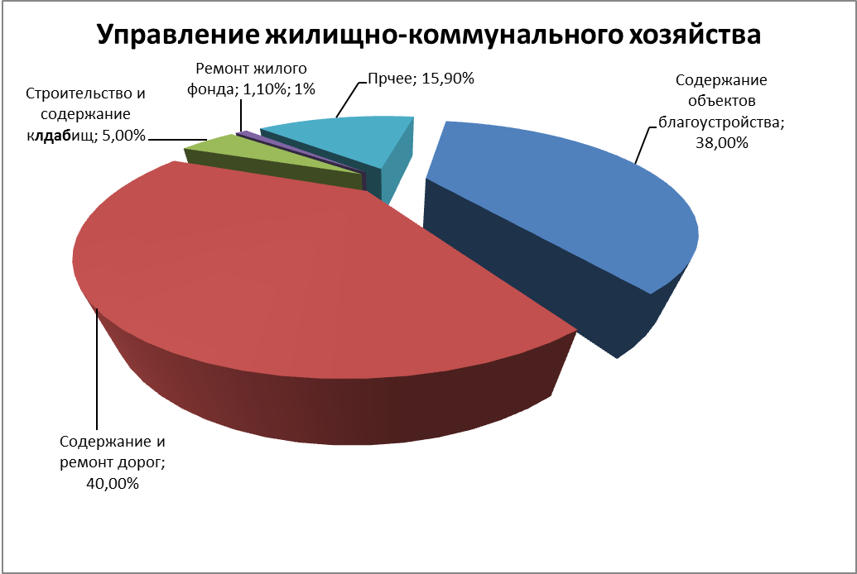

За 2016 год разработано, утверждено и размещено на Официальном сайте РФ 750 документации. Состоялось 1220 заседания аукционной (конкурсной и котировочной) комиссий, рассмотрено на соответствие требованиям законодательства 3073 заявки участников закупок. По результатам состоявшихся торгов 1716 проектов контрактов размещено в единой информационной системе и направлено победителям.
На официальном сайте РФ опубликованы планы-графики всех муниципальных заказчиков. В течение года муниципальные заказчики внесли 2096 изменений в планы-графики.
Сотрудниками управления муниципального заказа за 2016 год проверены на соответствие действующему законодательству и размещены на Официальном сайте РФ 3953 сведения о заключении, об изменении и об исполнении контрактов.
Управлением муниципального заказа в 2016 году даны ответы на 71 запрос контрольных и надзорных органов, проведено 85 операций по возврату денежных средств участникам размещения муниципального заказа поступивших от них в качестве обеспечения заявок.
За 2016 год проведено 534 аукциона в электронной форме, 41 открытый конкурс, 20 конкурсов с ограниченным участием и 234 запроса котировок.
Средняя конкурентность по торгам составляет - 4 участника на одну закупку.

Сравнительная характеристика структур муниципального заказа по способу размещения за 2013-2016 гг. представлена в диаграмме 2.
Диаграмма 2

Электронный аукцион (далее ЭА) в настоящее время является самым востребованным способом размещения муниципальных закупок. Доля ЭА за 2016 год составляет 64% от общего объема закупок. ЭА лидирует как по количеству опубликованных процедур, так и по объему заказа. ЭА - самый открытый, наиболее удобный и эффективный способ определения поставщиков (подрядчиков, исполнителей). ЭА проводятся через Интернет, что позволяет проводить торги оперативно, привлекается достаточно большое количество фирм-конкурентов, увеличивается прозрачность проведения торгов, что положительно влияет на конкурентную среду и использование бюджетных средств.
Запрос котировок (далее ЗК) занимает второе место по степени востребованности: доля ЗК за 2016 год составляет 28%, ЗК позволяет разместить заказ в сжатые сроки, чем привлекает многих заказчиков, и является наиболее простым, так как содержит минимум требований и позволяет сэкономить бюджетные средства.
Использование электронной формы проведения закупочной процедуры с каждым годом растет, постепенно вытесняя другие формы.
В соответствии с действующим законом при осуществлении закупки путем проведения открытого конкурса и конкурса с ограниченным участием возможно принятие решения о заключении контракта с единственным поставщиком, но такое решение необходимо согласовать с органом местного самоуправления города, уполномоченным на осуществление контроля в сфере закупок. Постановлением главы администрации города Владимира от 16.10.2014 №3861 определено управление муниципального заказа администрации города Владимира органом местного самоуправления муниципального образования город Владимир контрольным органом, уполномоченным на осуществление контроля в сфере закупок.
За 2016 согласовано 871 заключение контрактов с единственным поставщиком (подрядчиком, исполнителем).
Управление муниципального заказа, как уполномоченный орган на осуществление функции по размещению заказов, проводит всю необходимую работу по организации электронных аукционов в основном на Единой электронной торговой площадке, а так же на электронной площадке РТС-Тендер в форме электронного документооборота, получению и замене электронных цифровых подписей.
В целях обеспечения единого подхода к размещению муниципального заказа управление муниципального заказа не просто проводит торги, но и анализирует документацию заказчиков, разрабатывает и направляет проекты контрактов, размещает и оказывает помощь в формировании планов – графиков закупок заказчиков.
Система размещения муниципального заказа постоянно оптимизируется. По мере изменений нормативных правовых актов, а также с вступлением в силу новых, корректируется нормативная правовая база муниципальных закупок муниципального образования. Разрабатывается и внедряется типовая конкурсная (аукционная, котировочная) документация, что позволяет существенно сократить сроки размещения заказа и привести к единообразию процедур.
В 2016 году размещено бюджетных средств путем проведения торгов и запроса котировок на сумму 2,7 млрд руб. Закупки у единственного поставщика и малого объема (до 100 тыс. руб.) составили 326,3млн руб.
Расчётная (условная) экономия бюджетных средств по результатам торгов составила 61,3 млн руб. или 2,2% к заявленной сумме.
Сэкономленные денежные средства были направлены на приобретение товаров, выполнение работ, оказание услуг.
Размещено у субъектов малого предпринимательства заказов на сумму 830 млн руб.
С целью проведения единой ценовой политики и повышения эффективности осуществления закупок управлением муниципального заказа проведены совместные торги.
Для 35-ти общеобразовательных учреждений города Владимира проведено три совместных конкурса с ограниченным участием на оказание полного комплекса услуг по организации питания.
Для 79-ти муниципальных бюджетных дошкольных образовательных учреждений проведено девять конкурсов с ограниченным участием:
- поставка мяса (включая птицу),
- поставка изделий хлебобулочных и мучных кондитерских,
- поставка молочных продуктов.
Проведено семь совместных конкурсов с ограниченным участием, два совместных открытых конкурса и шесть совместных аукционов в электронной форме для муниципальных бюджетных учреждений «Детско-юношеский центр отдыха «Икар» и «Детско-юношеский центр отдыха «Дружба»:
- поставка рыбы и рыбных продуктов (переработка и консервы),
- поставка прочих продуктов, сока разливного в ассортименте, масла растительного, продукции мукомольной промышленности,
- поставка хлеба, хлебобулочных и мучных кондитерских изделий,
- поставка овощей и фруктов,
- поставка какао, шоколада, кондитерских изделий сахаристых,
- поставка молочных продуктов,
- поставка мяса (включая птицу), пищевых субпродуктов,
- поставка продукции мясоперерабатывающей промышленности,
- поставка продукции животноводства (яйцо куриное),
- медицинский осмотр сотрудников,
- оказание услуг по перевозке детей,
- коллективное страхование от несчастных случаев и болезней,
- поставка бензина автомобильного.
Экономия по итогам проведенных совместных торгов составила 7,0 млн. рублей.
Эффективность способов размещения муниципального заказа за 2016 год в сравнении с 2014-2015гг. представлена в диаграмме 3.
Диаграмма 3
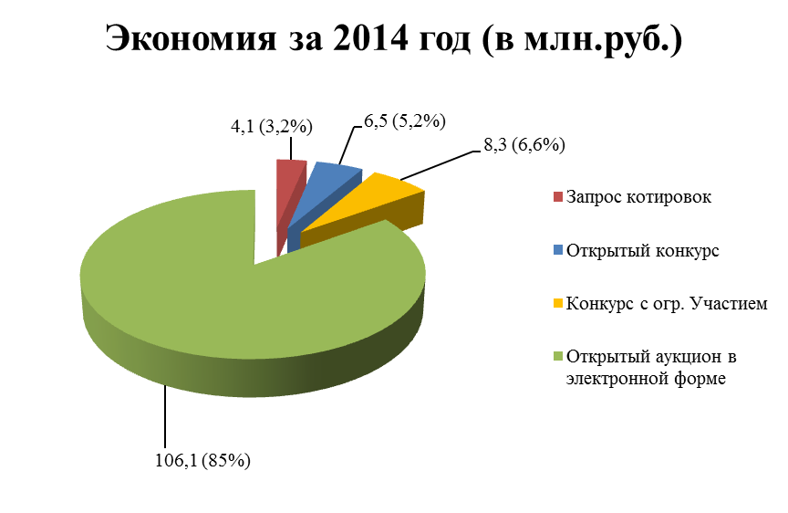

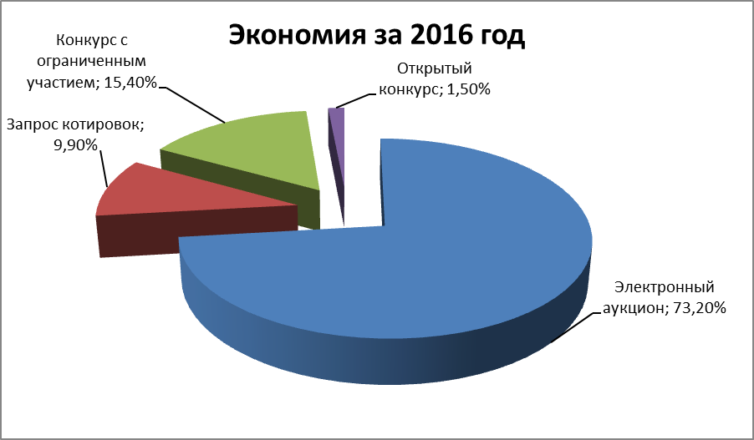

Анализ количественных и стоимостных характеристик размещения заказов на поставки товаров, выполнение работ, оказание услуг для муниципальных нужд показал, что наиболее эффективным способом размещения заказа является аукцион в электронной форме (73,4% от общей суммы экономии в 2016 году).
В течение 2016 года специалисты управления участвовали в рассмотрении 58 жалоб, поступивших от участников размещения заказов в орган, осуществляющий контроль в сфере размещения заказов УФАС по Владимирской области. Тринадцать жалоб признаны обоснованными, необоснованными признаны сорок четыре жалобы и одна жалоба отозвана.
Город Владимир входит в число лидеров «Национального рейтинга прозрачности закупок» со степенью «ВЫСОКАЯ ПРОЗРАЧНОСТЬ» третий год подряд, среди 426-ти участников муниципальных образований РФ. Соответствующий диплом был вручен МО город Владимир на церемонии награждения в Торгово-промышленной палате РФ.
Проект «Национальный рейтинг прозрачности закупок» проводится с 2006 года при участии ФАС России, Минэкономразвития РФ, Счетной палаты РФ, Торгово-промышленной палаты РФ и профильных комитетов Государственной Думы. Проект является инструментом общественного контроля за эффективностью расходования средств государственными, муниципальными и крупнейшими корпоративными заказчиками и как отмечают эксперты, рейтинг стал важнейшим инструментом экономического и правового анализа российского рынка государственных и корпоративных закупок.
По вопросу профессиональной подготовки специалистов следует отметить, что в 2016 году 47 человек прошли обучение на курсах повышения квалификации по программе «Контрактная система в сфере закупок товаров, работ и услуг для обеспечения государственных и муниципальных нужд»
Прогноз потребности в обучении на следующий год –100 человек.
С целью повышения качества и приведения к единым требованиям и стандартам действующему законодательству процедур осуществления закупок, специалистами управления муниципального заказа постоянно оказывается консультативная помощь муниципальным заказчикам по всем вопросам, касающимся осуществления закупок.
В 2016 году управлением муниципального заказа были проведены семинары-совещания с контрактными управляющими структурных подразделений социальной сферы. Мероприятие проводилось в целях обеспечения безусловного исполнения муниципальными заказчиками требований действующего законодательства в сфере закупок, повышения эффективности взаимодействия заказчиков с уполномоченным органом, направленного на достижение целей, предусмотренных Федеральным законом от 05.04.2013 № 44-ФЗ «О контрактной системе в сфере закупок товаров, работ, услуг для государственных и муниципальных нужд».

Приложение: Сведения о ходе реализации муниципального заказа за 2016 год – 1л.

Начальник управления

муниципального заказа О.В. Зяблов

Л.А. Володина, 53-29-15
Приложение
Сведения о ходе реализации муниципального заказа за 2016 год

№ п\п | Наименование муниципального заказчика | Сведения о ходе реализации закупок товаров, работ, услуг для муниципальных нужд
№ п\п | Наименование муниципального заказчика | Полная стоимость закупок товаров, работ, услуг (тыс. руб.) |  | Количество объявленных закупок | Количество осуществленных закупок |  |  |  |  | Заявленная сумма по закупкам товаров, работ, услуг  (тыс. руб.) | Сумма, сложившаяся по результатам осуществленных закупок товаров, работ, услуг (тыс. руб.) | Экономия бюджетных средств и внебюджетных источников финансирования  (тыс. руб.)  гр.11-гр.12 | Количество заключенных муниципальных контрактов (штук) |  | Сумма по заключенным муниципальным контрактам (тыс. руб.) |  | Получено товаров, работ и услуг  (тыс. руб.) |  | Осуществление закупок |  |  |  |  |  | Исполнение %
 |  |  |  |  |  |  |  |  |  |  |  |  |  |  |  |  |  |  | У учреждений и предприятий уголовно-исполнительной системы в соответствии со ст.28 №44-ФЗ |  | У организаций инвалидов в соответствии со ст.29№44-ФЗ |  | У СМП и социально ориентированных некоммерческих организаций в соответствии со ст.30 №44-ФЗ |  | Исполнение %
№ п\п | Наименование муниципального заказчика | Всего | в том числе закупки у единственного поставщика (исполнителя, подрядчика) | Количество объявленных закупок | Всегогр.6 = гр.7+ гр8.+ гр.9+гр.10 | в том числе
 |  |  |  |  |  | путем проведения конкурса | путем проведения аукциона | запрос котировок | запрос предложений |  |  |  | Всего | в т.ч. по закупкам у единственного поставщика (исполнителя, подрядчика) | Всего | в т.ч. закупки у единственного поставщика (исполнителя, подрядчика) | Всего | в т.ч. по закупкам у единственного поставщика (исполнителя, подрядчика) | Количество заключенных контрактов (договоро) шт. | Сумма по заключенным контрактам (договорам) тыс.руб. | Количество заключенных контрактов (договоро) шт. | Сумма по заключенным контрактам (договорам) тыс.руб. | Количество заключенных контрактов (договоро) шт. | Сумма по заключенным контрактам (договорам) тыс.руб. | Исполнение %
1 | 2 | 3 | 4 | 5 | 6 | 7 | 8 | 9 | 10 | 11 | 12 | 13 | 14 | 15 | 16 | 17 | 18 | 19 |  | 20 |  | 21 |  | 22 | 23
1 | МО г.Владимир | 2735777,6 | 326322,72 | 810 | 745 | 48 | 527 | 170 | 0 | 2409454,88 | 2348131,07 | 61323,81 | 16163 | 14554 | 2674453,79 | 326322,72 | 2670546,46 | 326322,72 | 0 | 0 | 0 | 0 | 783 | 828842,54 | 100

